实验报告
学 号 | 24020007135 |  | 姓 名 | 吴虹霖 |  | 专业班级 |  | 24计算机科学与技术
课程名称 |  |  |  |  | 数字逻辑 | 学期 |  | 2024年春季学期
任课教师 | 徐慧敏 |  | 完成日期 | 2025.12.17 |  |  | 上机课时间 |  | 周二10-11节
实验名称 |  | 设计 27 进制计数器 实现由 1—27 累加计数
一、实验要求
设计八进制计数器，实现由 1—27 累加计数，记录之。

二、实验内容及步骤（包括设计过程，逻辑图，电路图）
1. 逻辑问题（设计过程）：
用置位法获得 27 进制计数器：
如下图是一个特殊 27 进制的计数器电路方案。在数字钟里，对时位的计数序列是 1、
- …26，27、1、…是 27 进制的，且无 0 数。如图所示，当计数到 28 时，（此时十位、个位为 0010 0100），通过与非门产生一个复位信号，使 74LS192（2）直接置成0000，而 74LS192(1)，即时的个位直接置成 0001，从而实现了 1—27 计数。

- 逻辑图
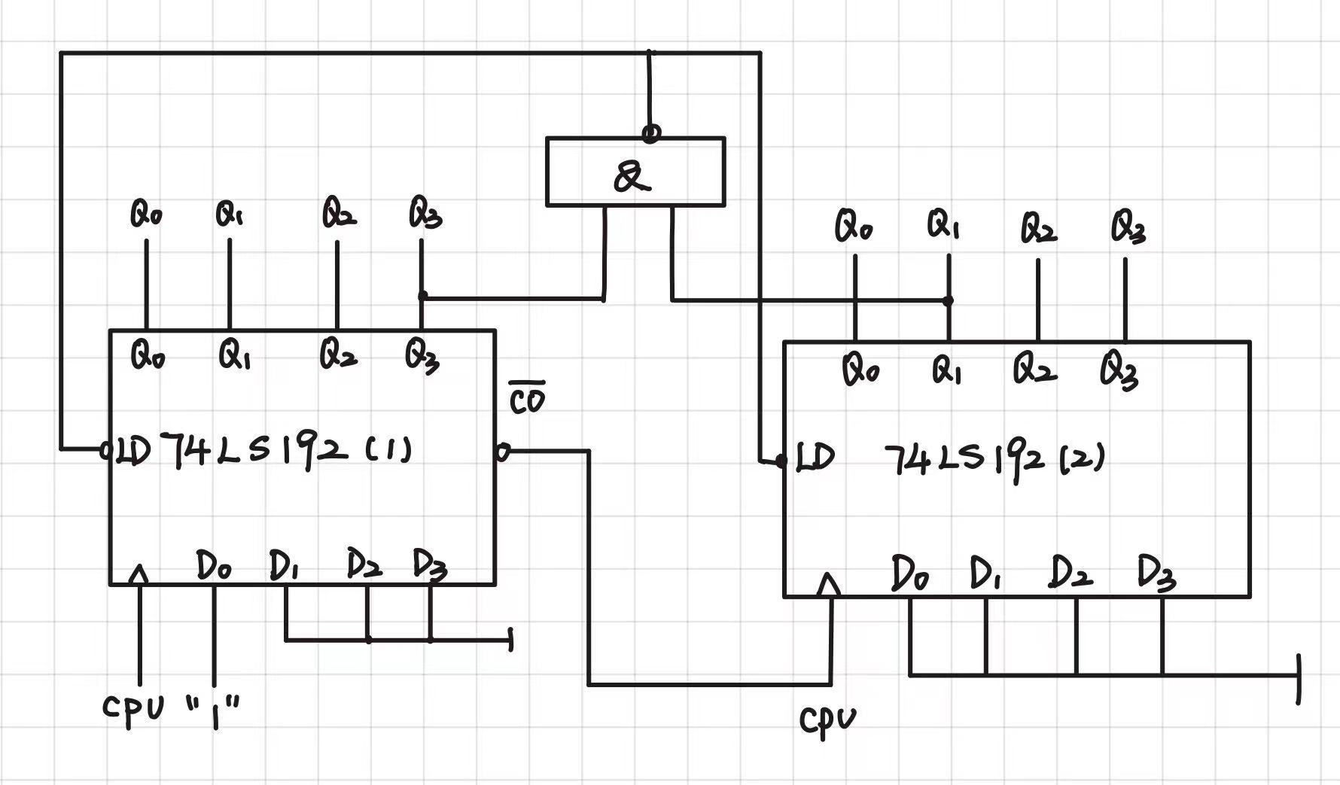
- 电路图
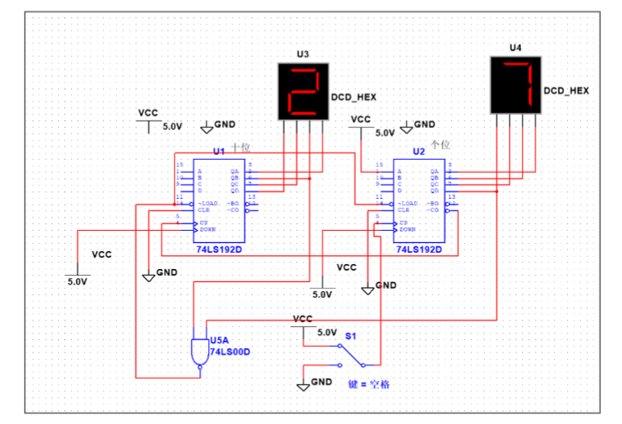

三、心得总结（写出自己在完成实验过程中遇到的问题、解决方法，以及体会、收获等）
通过这次实验，我对 74LS192、74LS00、74LS20 有了更深一步的了解，并学会用它来实现计数器及与非门。学习了如何使用复位法和置位法实现不同要求的累加计数，学会集成电路构成计数器的方法，加深了对由 74LS192、74LS00、74LS20 组成的计数器的工作原理的理解。

